БЕЛОРУССКИЙ ГОСУДАРСТВЕННЫЙ УНИВЕРСИТЕТ

Факультет прикладной математики и информатики

Кафедра технологий программирования

Отчет по лабораторной работе №3

По курсу “Проектирование человеко-машинных интерфейсов”

Концептуальное проектирование (раскадровки и

дизайн-макеты)

Подготовил: Гордиенко В.И.,

Студент 4 курса, 13 группы

Минск, 2019 г.

1. Названия и цели лабораторной работы

Магазина цифровой техники

Цель: создание онлайн-магазина цифровой техники (каталог и управление заказами цифровой техники), пройдя этапы от исследования предметной области до публикации приложения. В том числе получение навыков проектирования человеко-машинного интерфейса.

1. Стратегия дизайна
   1. Заинтересованные стороны

Покупатель цифровой техники

Владелец сайта цифровой техники

* 1. Видение продукта заинтересованными лицами

Для покупателя: Продукт должен помочь определится с выбором цифровой техники и предоставить возможность ее приобретения

Для владельца сайта: Продукт должен предоставлять возможность управления товарами и заказами

* 1. Конфликты и противоречия

1. Стилизация сайта
2. Неподходящий ассортимент
3. Переизбыток или недостаток фильтрации при выборе товара
   1. Задача команды разработчиков

Состоит в построении сайта согласно потребностям пользователей и получении опыта в проектировании человеко-машинных интерфейсов.

* 1. Измеримые критерии успешности

Хорошая оценка за проделанную работу.

* 1. Технологии и платформы разработки

Предполагаемые технологии: ASP .Net для разработки backend’а, Angular для разработки frontend’а.

Интеграция с иными системами пока не планируется.

* 1. Целевая аудитория

Любой человек имеющий доступ к браузеру и имеющий потребность в цифровой технике.

* 1. Бюджет и график проекта

График проекта предполагает его первую рабочую версию к концу семестра. Бюджет на этапе разработки приложения не предполагается

1. Профиль группы

**Профиль пользователя (по опросу):**

20 – 21 год

Неоконченное высшее образование и высшее образование

Незамужние/неженатые

Срок работы меньше года и студенты

Компьютер на уровне продвинутого пользователя

**Профиль пользователя (по анализу конкурентов):**

12 – 50 лет

Компьютер на уровне новичка

**Профили задач:**

Группа 1

Администратор сайта

**Первостепенные задачи**

Управление товарами (добавить товар, удалить товар, изменить товар)

**Второстепенные задачи**

Поддержание сайта (исправление багов, расширение функциональности, расширение или сужение ресурсов сайта)

Группа 2

Менеджер сайта

**Первостепенные задачи**

Диалог с клиентом (уточнение товаров, времени получения и т.д.)

**Второстепенные задачи**

Изменение заказа (удаление, редактирование заказа или изменение статуса)

Группа 3

Пользователь сайта

**Первостепенные задачи**

Осуществление покупки (покупка товара, просмотр списка товаров)

**Второстепенные задачи**

Фильтрация товаров (просмотр определенной группы товаров, фильтрация по признаку, сравнение товаров, просмотр товаров по акции)

Группы потребностей пользователей данного сайта в основном заключаются в наличии удобного интерфейса и соответствующих товаров.

Удобный интерфейс: возможность сконфигурировать поиск, получить описание неизвестных параметров, получить детальную информацию о товарах.

По товарам потребности можно разделить на:

1. Потребность в компьютерной технике
2. Потребность в комплектующих
3. Потребность в товарах для дома

**Профили среды**

Профиль 1

Заказы осуществляются из дома.

Браузер: Google Chrome

ОС: Windows

Профиль 2

В большинстве случаев заказы осуществляются из дома, редко используя мобильное устройство

Браузер: Mozilla Firefox

ОС: Linux

|  |  |  |  |
| --- | --- | --- | --- |
| Составляющие процесса продажи | Роли | | |
| Администратор | Менеджер | Пользователь |
| Добавление товара |  | + |  |
| Редактирование товара |  | + |  |
| Удаление товара |  | + |  |
| Изменение статуса заказа |  | + |  |
| Уточнение деталей заказа |  | + | + |
| Удаление заказа |  | + | + |
| Назначение курьера |  | + |  |
| Мониторинг используемых ресурсов сайта | + |  |  |
| Добавление функциональности сайту | + |  |  |
| Просмотр заказа |  | + | + |
| Поиск товара |  |  | + |
| Просмотр статуса заказа |  | + | + |
| Сравнение товаров |  |  | + |
| Просмотр корзины |  |  | + |
| Добавление в корзину |  |  | + |
| Удаление из корзины |  |  | + |
| Оставить отзыв |  |  | + |
| Вход в систему | + | + | + |

|  |  |  |  |  |
| --- | --- | --- | --- | --- |
| Объект | Мощность | Представления | Действия | Атрибуты |
| Описание товара | Тысячи | Детальное | Посмотреть | Техническое описание, отзывы, сильные и слабые стороны |
| Изображение товара | Тысячи | Список | Посмотреть | Выбор изображения, приближение |
| Заказ | Тысячи | Список  Детальное | Посмотреть  Удалить | Статус |
| Поиск товара | Одна | Общий  По категории | Искать  Очистить | Текстовое поле, всплывающие карточки |
| Фильтр товара | Десятки | Сокращенный  Расширенный | Применить  Отменить | Производитель,  год сборки, тип, стоимость и т.д. |
| Подкатегории | Десятки | Список | Посмотреть | Количество выводимых товаров |
| Корзина | Одна | Список | Добавить  Удалить | Стоимость товаров, общая стоимость, конфигурация количества |
| Сравнение | Одно | Список | Добавить, удалить, выбрать | Категория, совпадающие характеристики |
| Контакты | Одно | Детальное | Посмотреть | Время работы, адрес, телефон |

Используются три типа персонажей:

Владимир (35 лет) – ему нужен хороший товар определенной категории, но он не знает какой точно. Имеет сильную потребность и желание его купить.

Петр (27 лет) – зашел посмотреть цены без потребности в товаре на данный момент. Пытается найти лучший вариант.

Савелий (22 года) – ему нужен товар, и он знает какой именно. Ленив и не поедет за ним, предпочитает доставку.

|  |  |  |  |
| --- | --- | --- | --- |
| Объекты | Владимир | Савелий | Петр |
| Описание товара | + | + | + |
| Изображение товара | + |  | + |
| Заказ | + | + |  |
| Поиск товара |  | + |  |
| Фильтр товара | + |  | + |
| Подкатегории | + |  | + |
| Корзина | + | + |  |
| Сравнение | + |  | + |
| Контакты | + |  |  |

Use Case диаграммы:

A) Взаимодействие с товаром

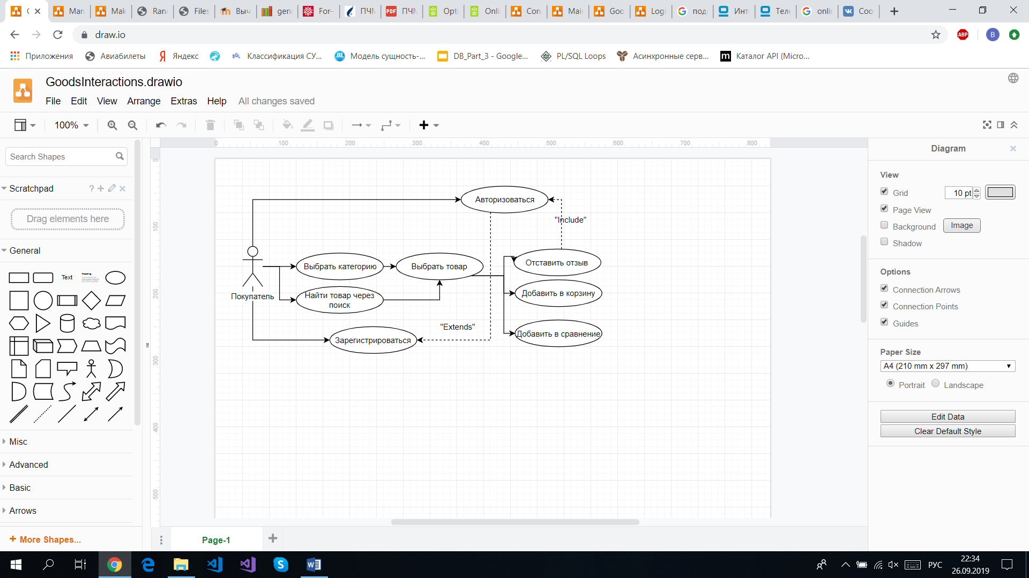

Выбрать категорию:

**Основной сценарий**

Пользователь выбирает категорию из доступных на соответствующей панели

Система перенаправляет пользователя на соответствующую страницу

**Альтернативный сценарий**

Пользователь выбирает категорию из доступных на соответствующей панели

Система перенаправляет пользователя на соответствующую страницу

Пользователь понимает, что он ошибся и нажимает на другую категорию

Система перенаправляет пользователя на соответствующую страницу

Найти товар через поиск:

**Основной сценарий**

Пользователь пишет соответствующее название товара

Система отображает соответствующий товар

**Альтернативный сценарий**

Пользователь пишет неполное название товара

Система отображает список соответствующих товаров

**Исключительный сценарий**

Пользователь ввел какую-то чушь

Система не отобразила товары

Выбрать товар:

**Основной сценарий**

Пользователь щелкает по карточке товара

Система отображает соответствующий товар

**Альтернативный сценарий**

Пользователь щелкает по карточке товара

Система отображает список соответствующих товаров

Пользователь решает вернуться назад и нажимает кнопку

Система возвращает его на главную

или

Система возвращает его в категорию

Зарегистрироваться (Авторизоваться)

**Основной сценарий**

Пользователь переходит на вкладку регистрация(авторизация)

Пользователь вводит пароль, телефон, email, логин (логин, пароль)

Пользователь отправляет форму.

Система перенаправляет его на главную страницу и добавляет в базу (авторизовывает)

**Альтернативный сценарий**

Пользователь переходит на вкладку регистрация (авторизация)

Пользователь вводит пароль, телефон, email, логин (логин, пароль)

Пользователь отменяет регистрацию(авторизацию)

Система перенаправляет его на главную страницу

**Исключительный сценарий**

Пользователь ввел неверные данные

Система отобразила ошибку на форме

Оставить отзыв

**Основной сценарий**

Пользователь проходит авторизацию

Пользователь выбирает товар

Пользователь нажимает кнопку оставить отзыв

Система открывает поле для ввода

Пользователь пишет валидный отзыв

Система перенаправляет его на главную страницу и добавляет отзыв к товару

**Альтернативный сценарий**

Пользователь выбирает товар

Пользователь не авторизован и не может оставить отзыв

**Исключительный сценарий**

Пользователь отправляет пустой отзыв или превышает лимит символов

Система отображает ошибку

Добавить в корзину

**Основной сценарий**

Пользователь нажимает кнопку «Корзина»

Система добавляет товар в корзину

**Альтернативный сценарий**

Пользователь нажимает кнопку «Корзина»

Система не добавляет товар в корзину, так как превышен лимит товаров.

Добавить в сравнение

**Основной сценарий**

Пользователь нажимает кнопку «Сравнить»

Система добавляет товар в сравнение

**Альтернативный сценарий**

Пользователь нажимает кнопку «Сравнить»

Система не добавляет товар в сравнение, так как превышен лимит товаров.

B)

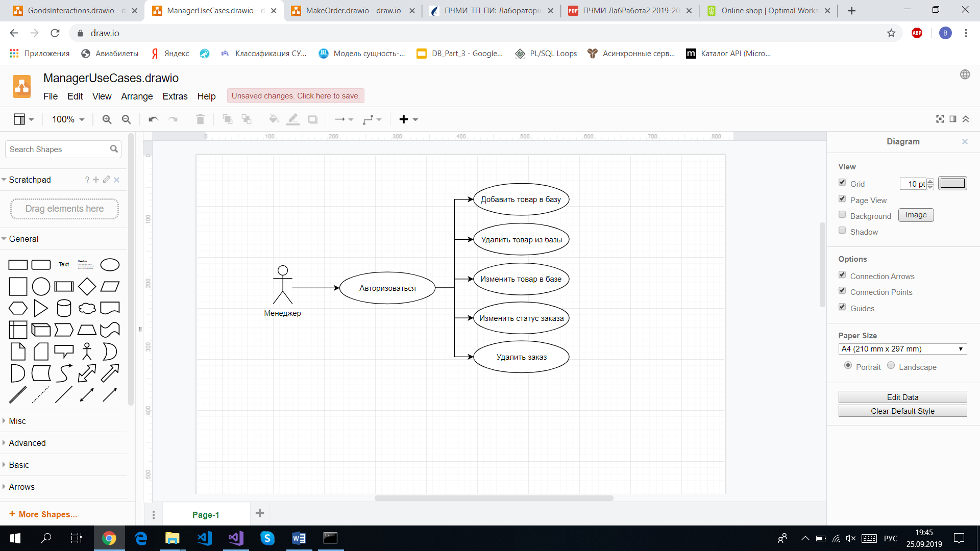

Авторизоваться

**Основной сценарий**

Пользователь переходит на вкладку авторизация

Пользователь вводит логин, пароль

Пользователь отправляет форму

Система перенаправляет его на главную страницу, отображая новые вкладки: Товары и Заказы

**Альтернативный сценарий**

Пользователь переходит на вкладку авторизация

Пользователь вводит логин, пароль

Пользователь отменяет авторизацию

Система перенаправляет его на главную страницу

**Исключительный сценарий**

Пользователь ввел неверные данные

Система отобразила ошибку на форме

Удалить товар из базы

**Основной сценарий**

Пользователь переходит на вкладку “Товары”

Пользователь находит нужный товар по идентификатору

Пользователь удаляет товар нажатием кнопки

Товар удаляется из базы

**Альтернативный сценарий**

Пользователь переходит на вкладку “Товары”

Пользователь задает неверный идентификатор поиска

Изменить товар в базе

**Основной сценарий**

Пользователь переходит на вкладку “Товары”

Пользователь находит нужный товар по идентификатору

Пользователь нажимает кнопку редактирования товара

Пользователь заполняет соответствующую форму и отправляет ее

Система меняет товар в базе

**Альтернативный сценарий**

Пользователь переходит на вкладку “Товары”

Пользователь задает неверный идентификатор поиска

**Исключительный сценарий**

Пользователь переходит на вкладку “Товары”

Пользователь находит нужный товар по идентификатору

Пользователь нажимает кнопку редактирования товара

Пользователь заполняет соответствующую форму и отправляет ее

Система показывает ошибку на форме так как ввод данных некорректный

Добавить товар в базу

**Основной сценарий**

Пользователь переходит на вкладку “Товары”

Пользователь нажимает кнопку добавления товара

Пользователь заполняет соответствующую форму и отправляет ее

Система добавляет товар в базу

**Альтернативный сценарий**

Пользователь переходит на вкладку “Товары”

Пользователь нажимает кнопку добавления товара

Пользователь отменяет заполнение формы кнопкой “Назад”

Система возвращает его к товарам

**Исключительный сценарий**

Пользователь переходит на вкладку “Товары”

Пользователь нажимает кнопку добавления товара

Пользователь заполняет соответствующую форму и отправляет ее

Система показывает ошибку на форме так как ввод данных некорректный

Изменить статус заказа

**Основной сценарий**

Пользователь переходит на вкладку “Заказы”

Пользователь находит нужный заказ по идентификатору

Пользователь изменяет статус заказа нажатием кнопки

**Альтернативный сценарий**

Пользователь переходит на вкладку “Заказы”

Пользователь ввел неверный идентификатор

Удалить заказ

**Основной сценарий**

Пользователь переходит на вкладку “Заказы”

Пользователь находит нужный заказ по идентификатору

Пользователь удаляет заказ нажатием кнопки

**Альтернативный сценарий**

Пользователь переходит на вкладку “Заказы”

Пользователь ввел неверный идентификатор

C)

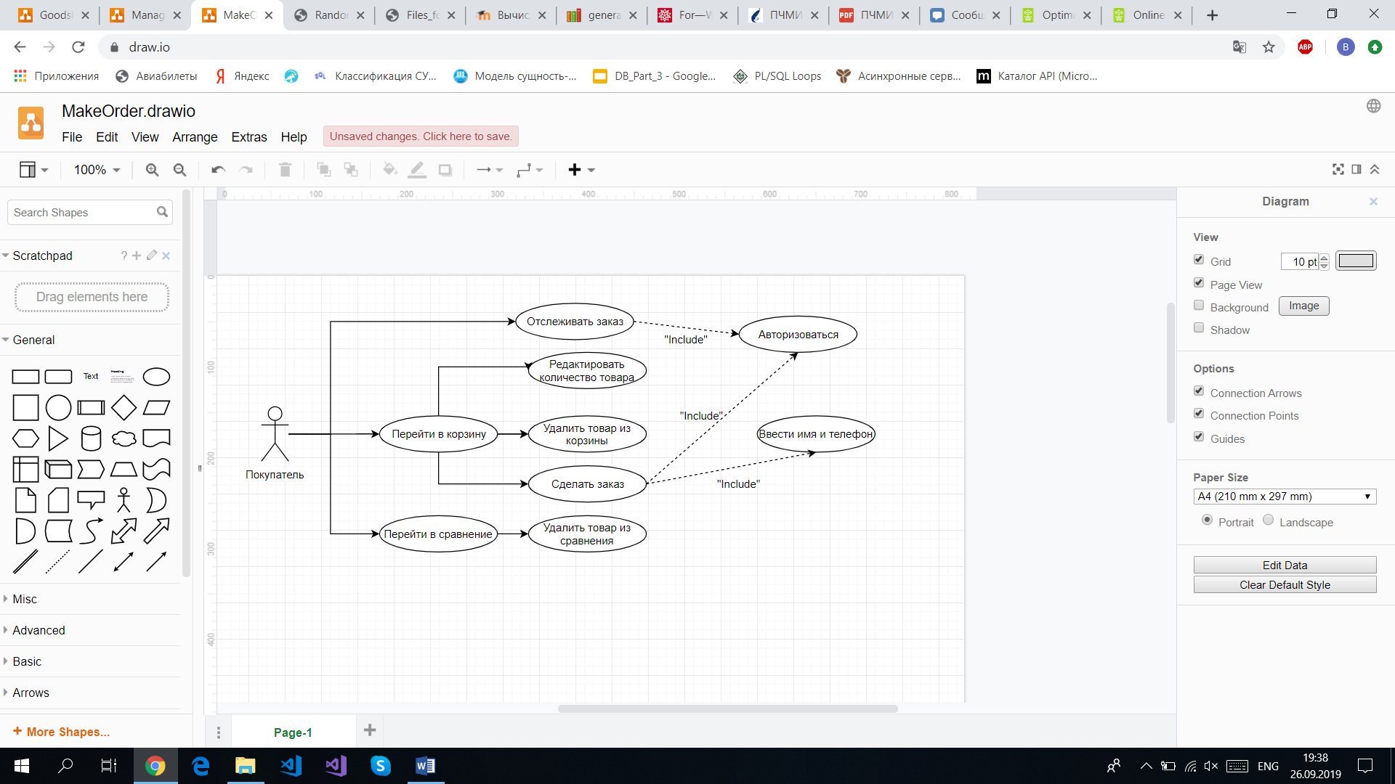

Редактировать количество товаров в корзине

**Основной сценарий**

Пользователь переходит на вкладку “Корзина”

Пользователь нажимает кнопку добавления или уменьшения количества товаров

Система отображает новое количество и пересчитывает сумму

**Альтернативный сценарий**

Пользователь переходит на вкладку “Корзина”

Пользователь выходит так как “Корзина” пуста

Система возвращает его на главную страницу

**Исключительный сценарий**

Пользователь переходит на вкладку “Корзина”

Пользователь нажимает кнопку добавления или уменьшения количества товаров, чтобы товаров стало меньше одного и больше ста

Система не меняет количество товаров

Удалить товар из корзины

**Основной сценарий**

Пользователь переходит на вкладку “Корзина”

Пользователь нажимает кнопку удаления на карточке товара

Система удаляет товар и пересчитывает сумму

**Альтернативный сценарий**

Пользователь переходит на вкладку “Корзина”

Пользователь выходит так как “Корзина” пуста

Система возвращает его на главную страницу

Удалить товар из сравнения

**Основной сценарий**

Пользователь переходит на вкладку “Сравнение”

Пользователь нажимает кнопку удаления на карточке товара

Система удаляет товар из сравнения

Отслеживать заказ

**Основной сценарий**

Пользователь авторизовывается

Пользователь переходит на вкладку “Заказ”

Пользователь просматривает свои заказы

**Альтернативный сценарий**

Пользователь авторизовывается

Пользователь переходит на вкладку “Заказ”

Пользователь не видит заказов, так как сделал их неавторизованным

Сделать заказ

**Основной сценарий**

Пользователь авторизовывается

Пользователь переходит в корзину

Пользователь нажимает кнопку сделать заказ

Система возвращает его на главную страницу

**Альтернативный сценарий**

Пользователь переходит в корзину

Пользователь нажимает кнопку сделать заказ

Пользователь заполняет имя и телефон и отправляет форму

Система возвращает его на главную страницу

**Исключительный сценарий**

Пользователь переходит в корзину

Пользователь нажимает кнопку сделать заказ

Пользователь заполняет имя и телефон и отправляет форму

Система отображает пользователю неверный ввод

**Использование Optimal sort**

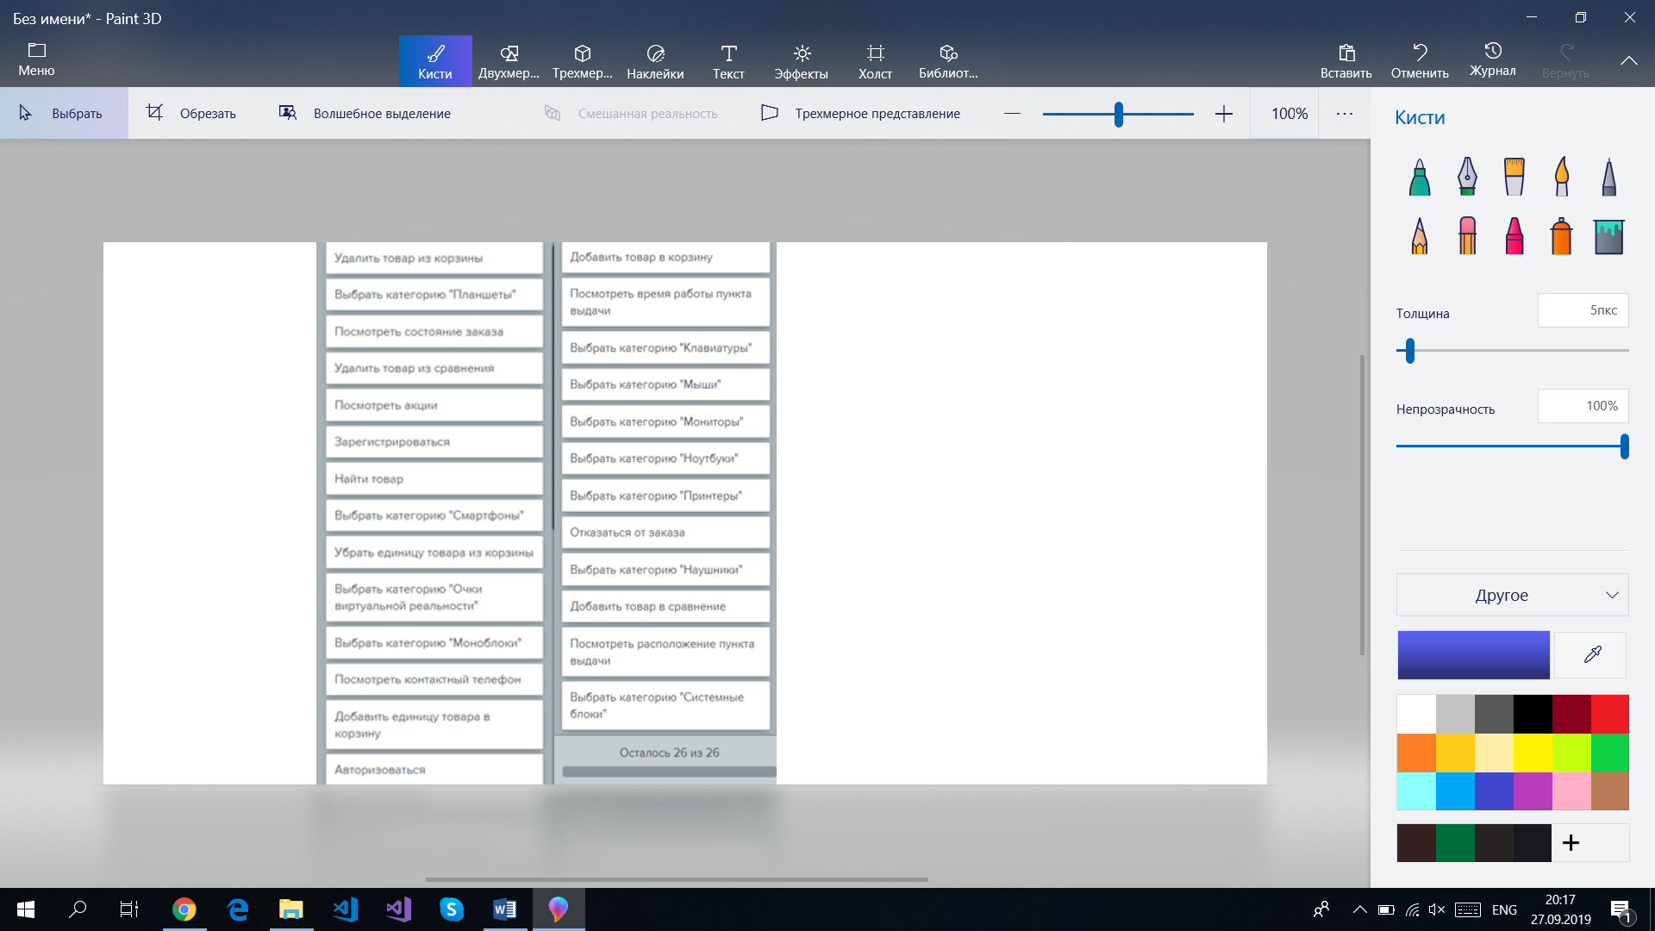

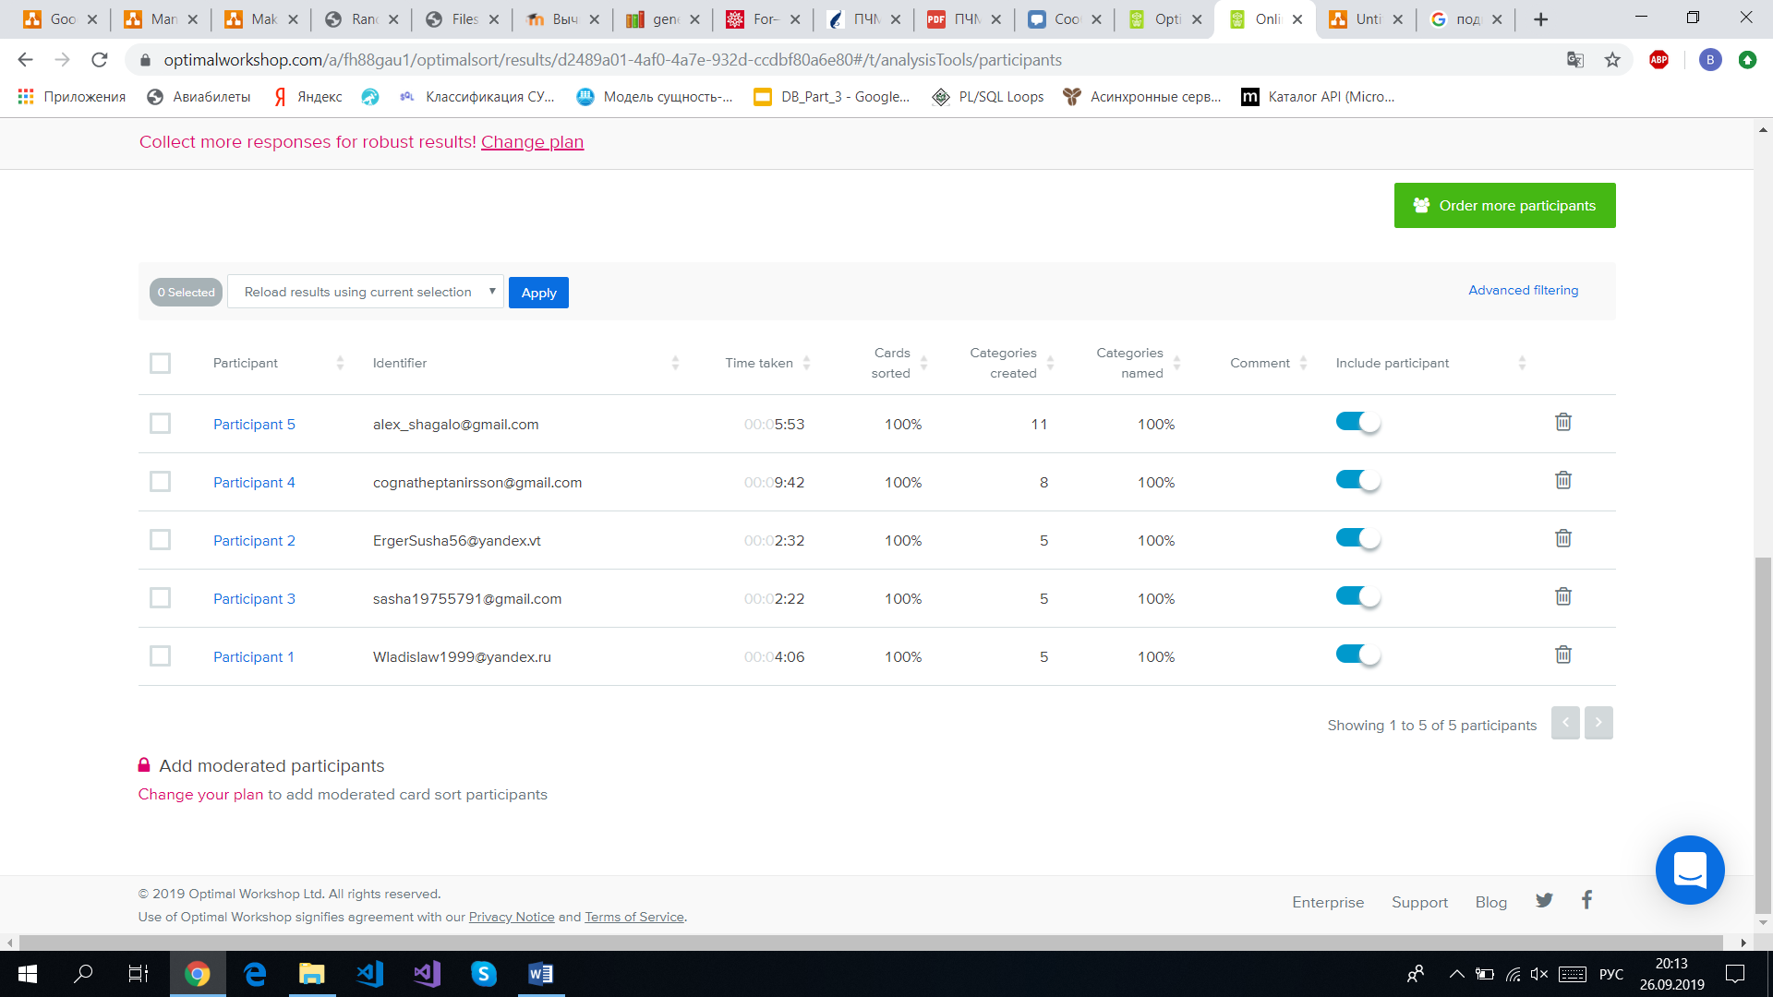

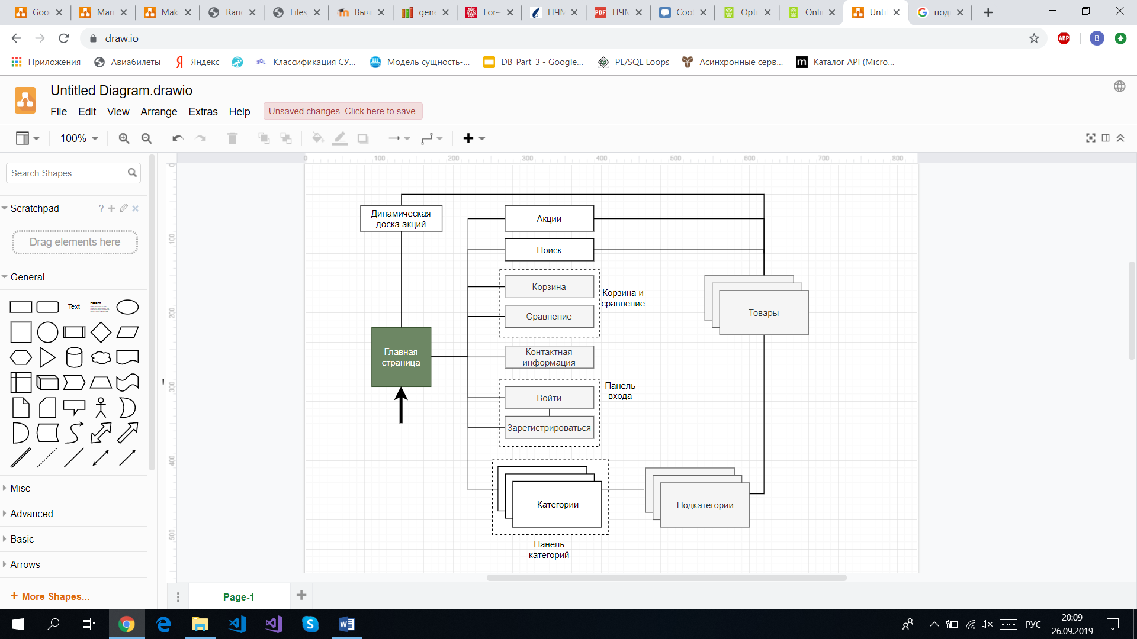

Главная страница (далее на изображениях опускается header и footer)

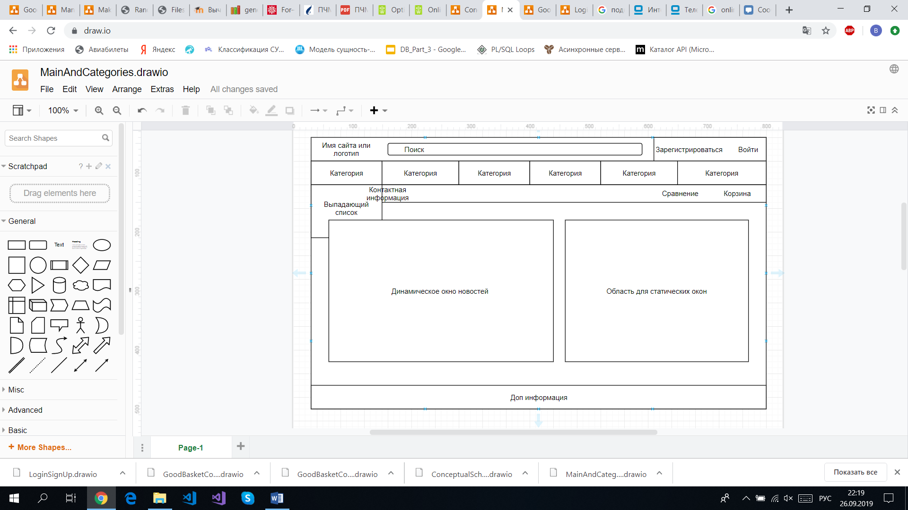

Основная часть при выборе категории

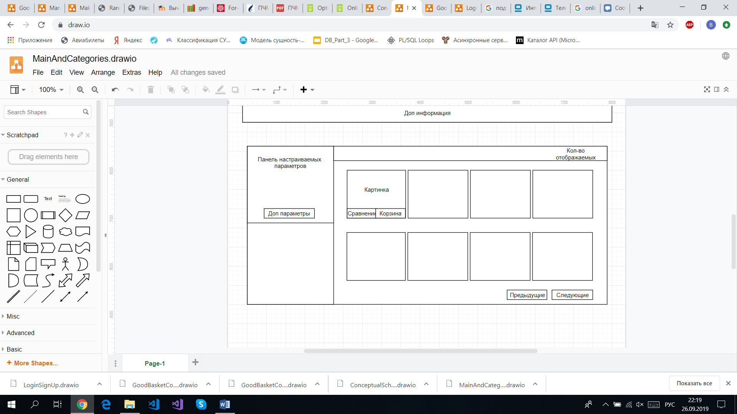

Окно товара

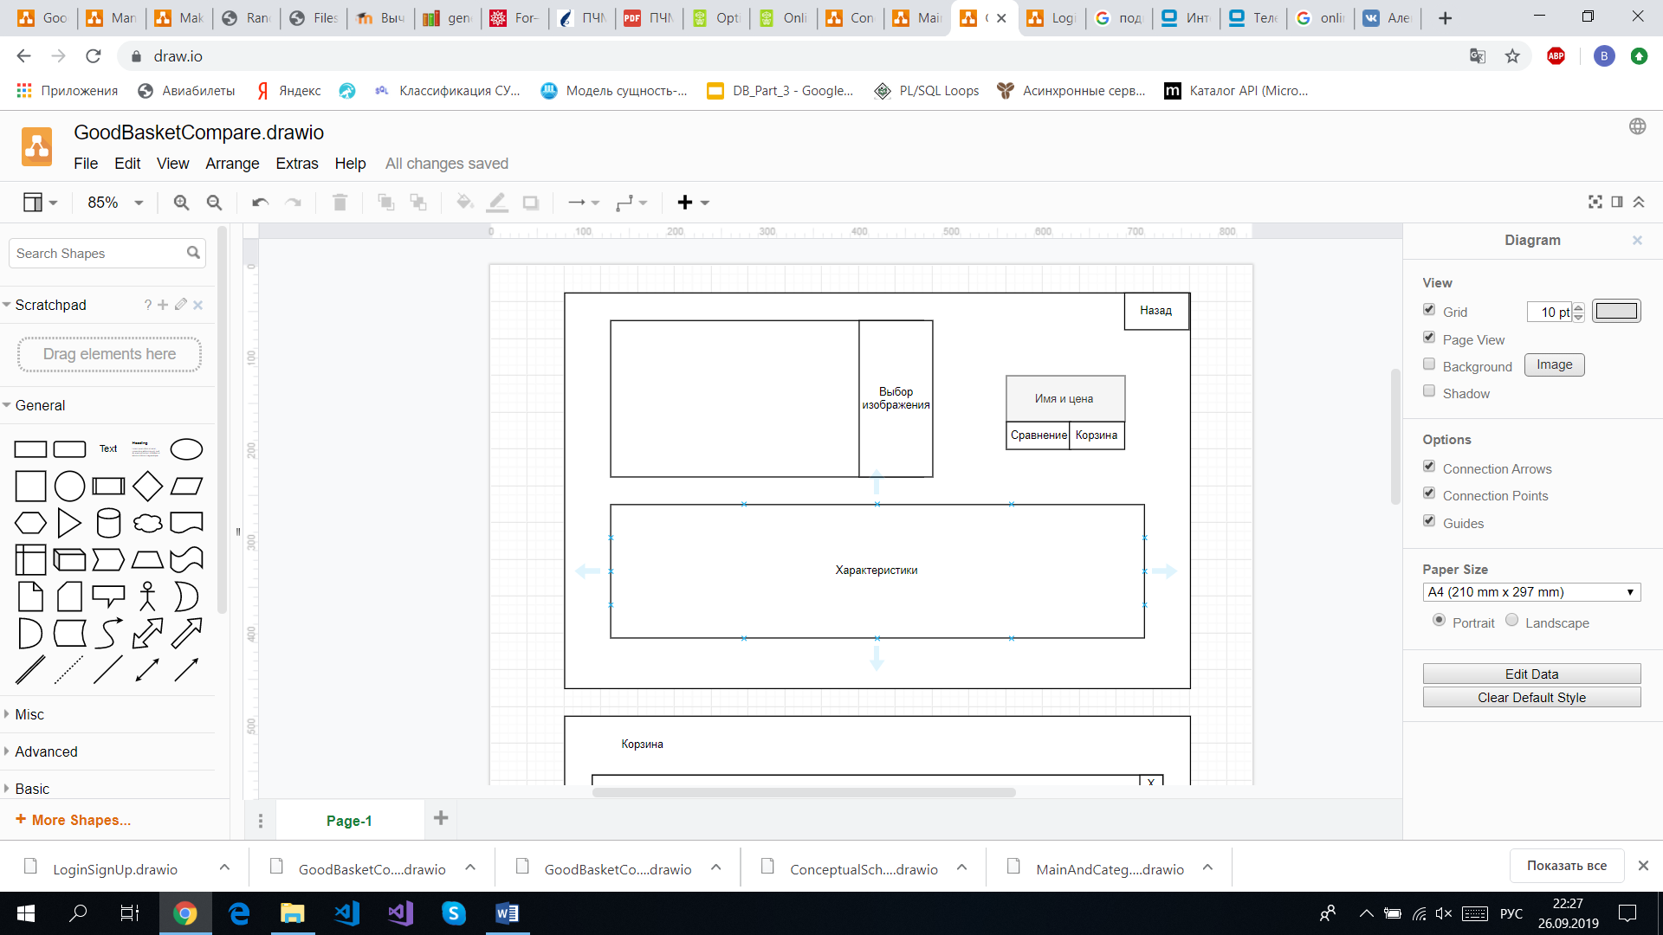

Окно корзины и сравнения

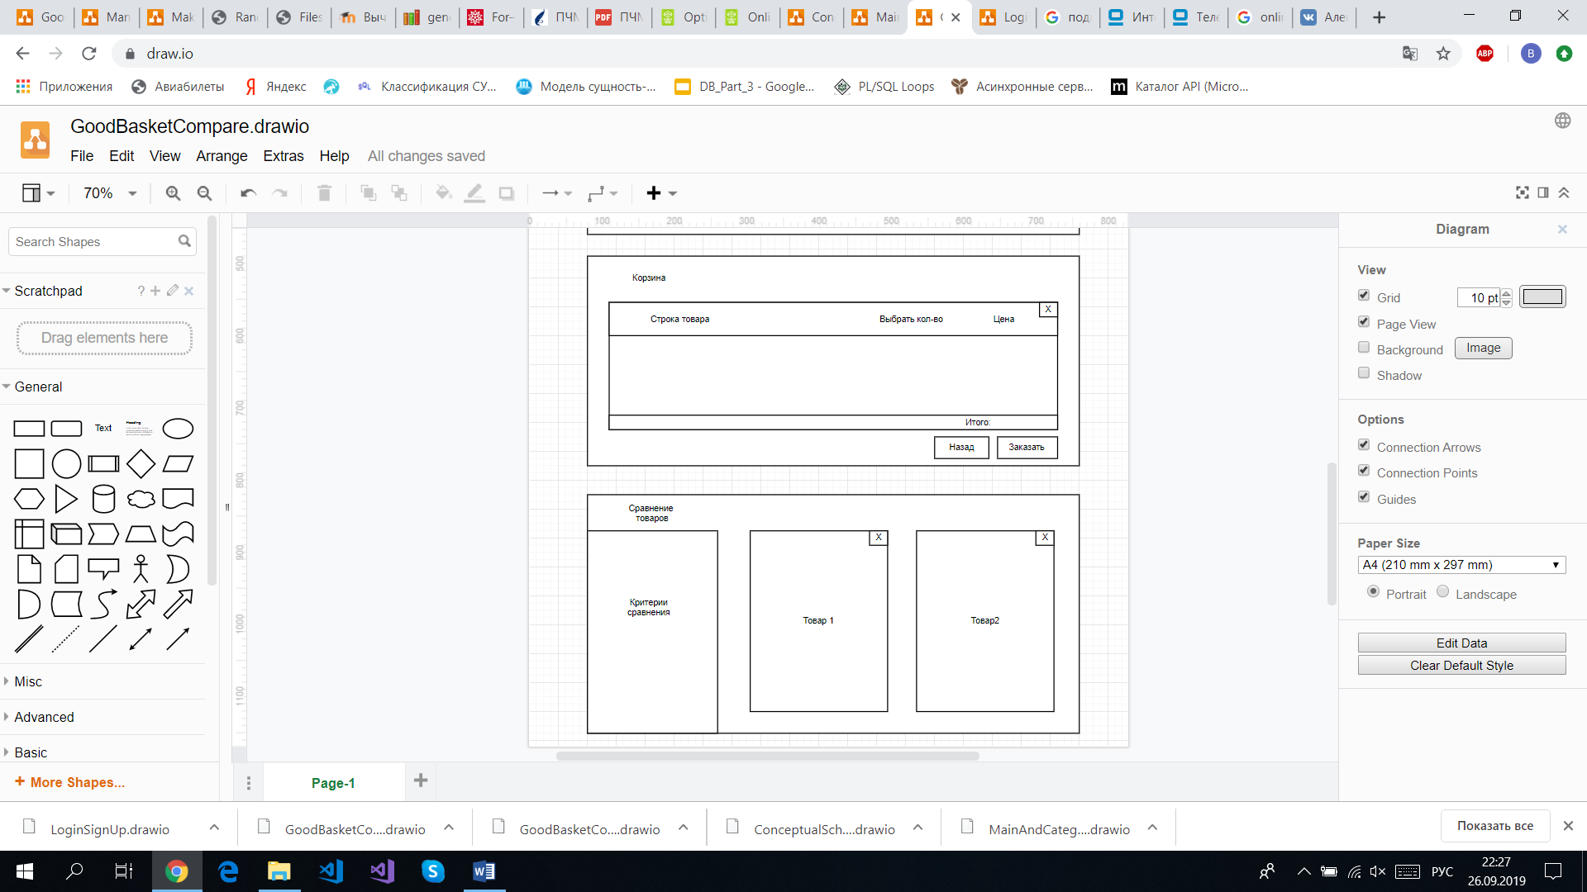

Окна регистрация и авторизации

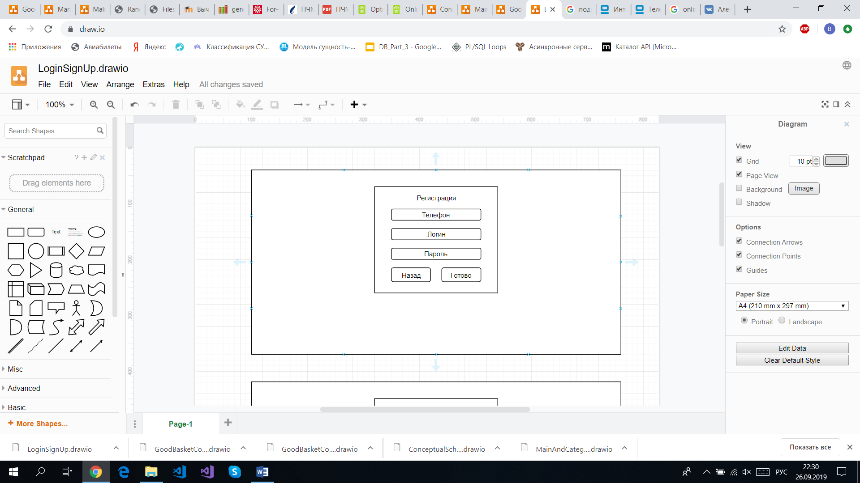

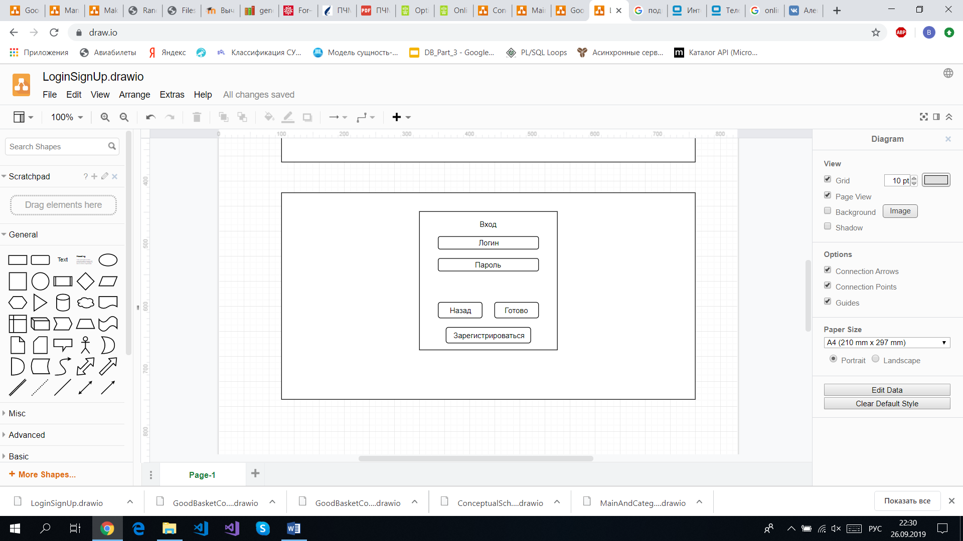

**Словарь терминов:**

Товар – объект купли-продажи (например, компьютер).

Пользователь – человек, использующий приложение для покупки товаров.

Заказ – бизнес-процесс, в ходе которого пользователь получает товар за денежную сумму.

Корзина – контейнер товаров в заказе.

Категория – совокупность товаров под единым названием.

Контактная информация – информация, позволяющая связаться пользователю с владельцем сайта.

Фильтр товаров – инструмент, позволяющий отделить требуемые товары определенной категории на основании каких-либо признаков.

**Навигационная модель системы и общая диаграмма путей**

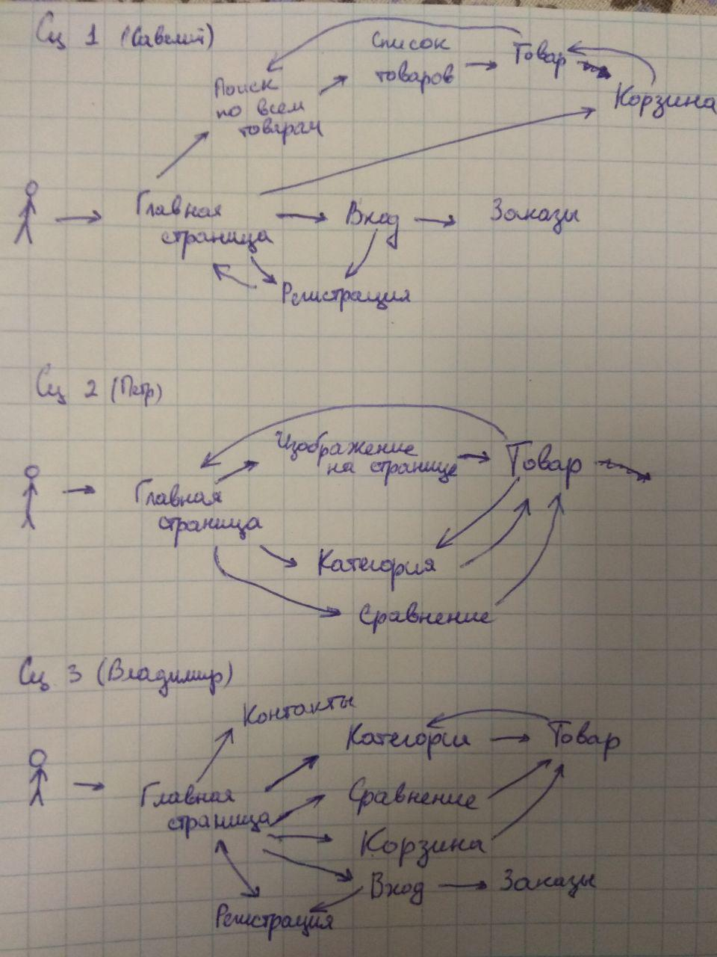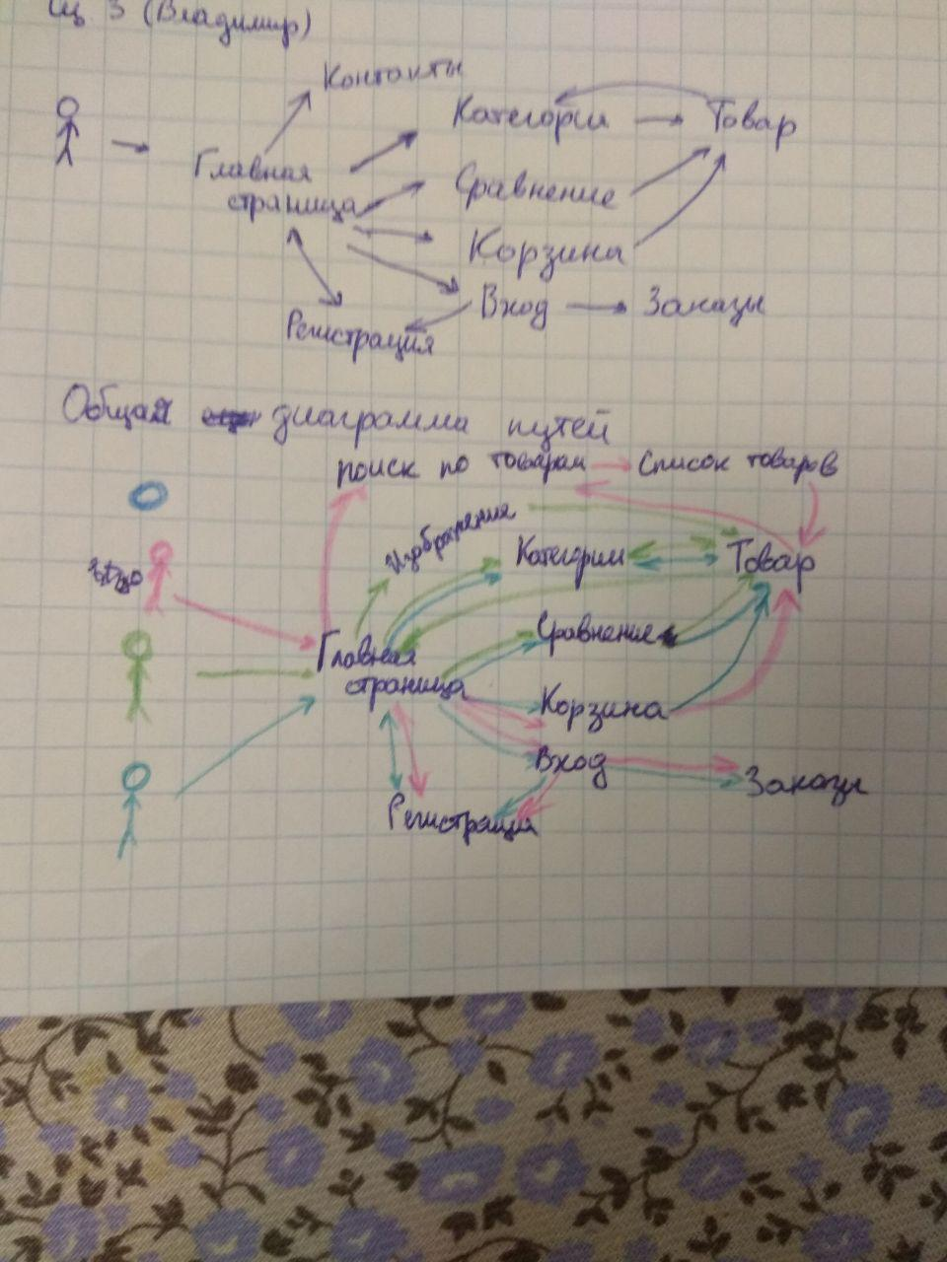

**Карта влияния**

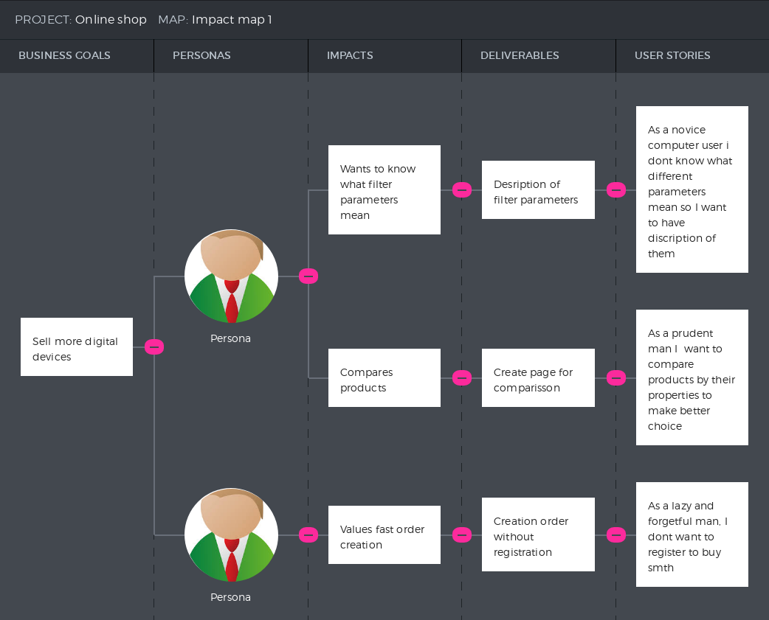

**Линейная карта пути**

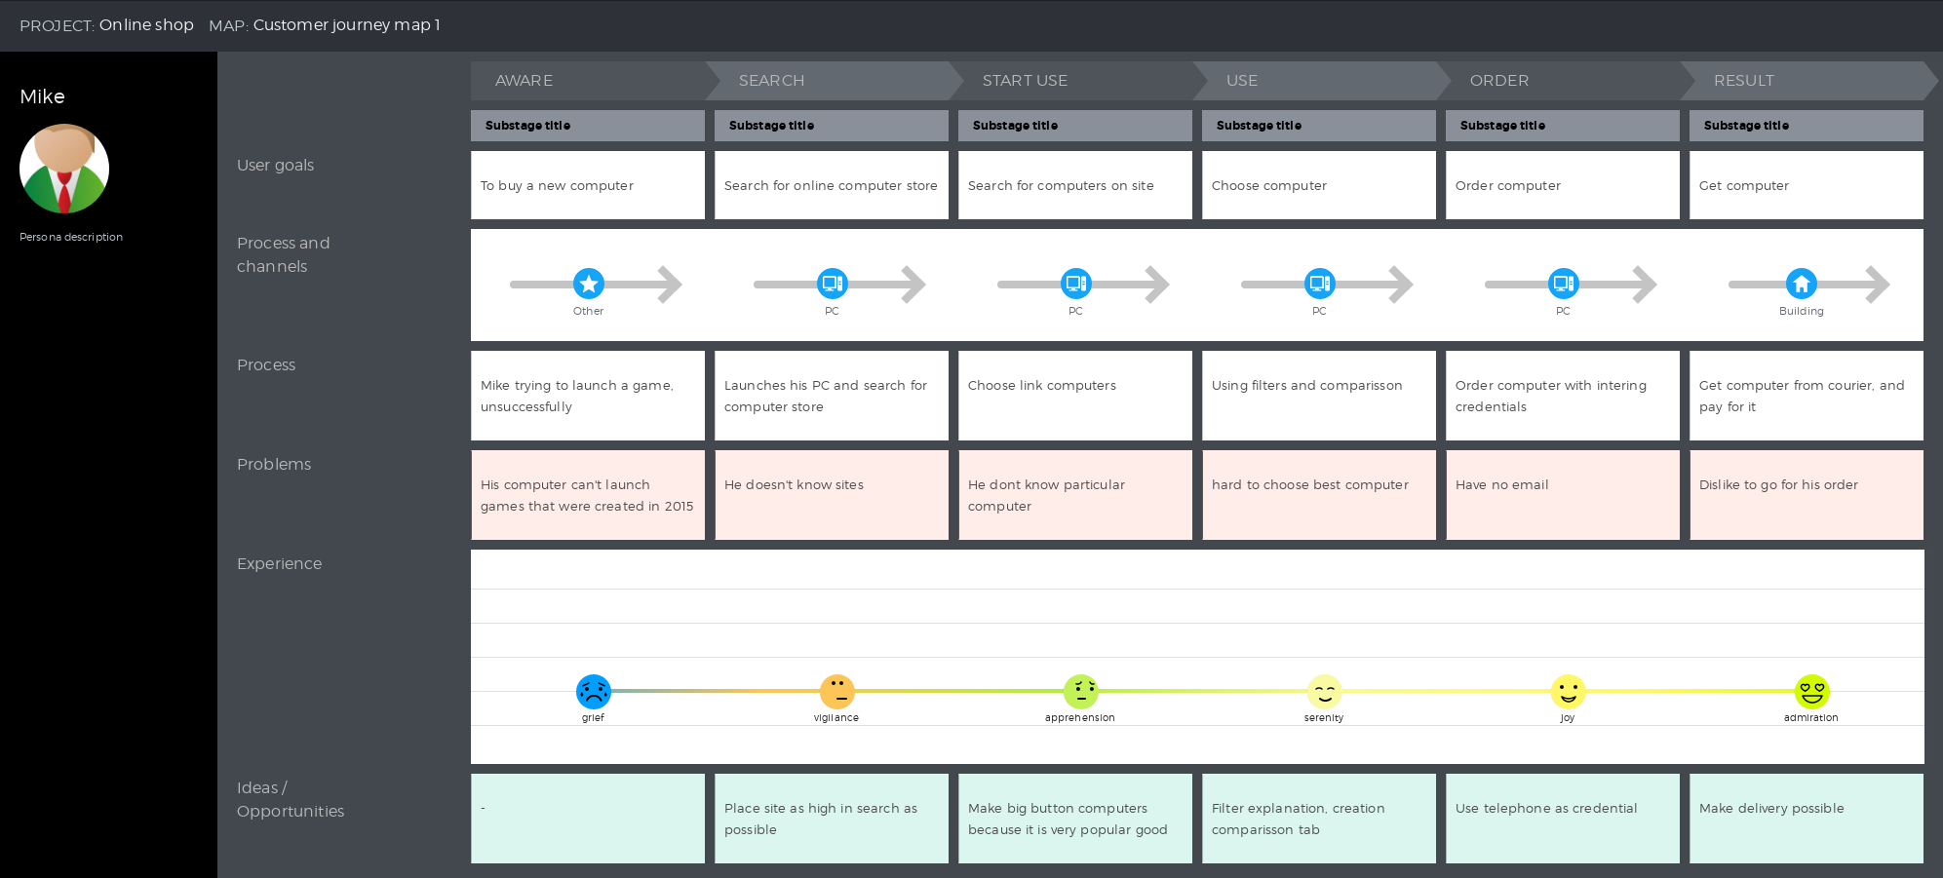

**Интерактивная раскадровка для пользователя 3.**

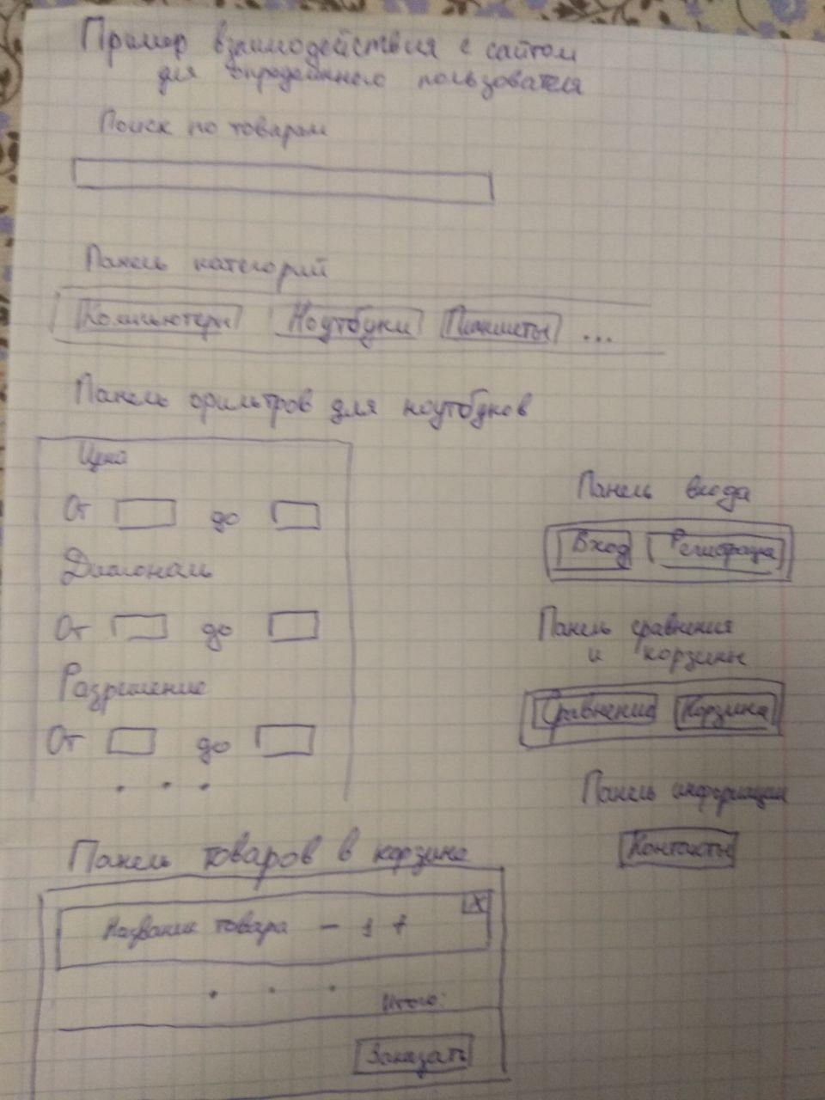

Дизайн макеты

